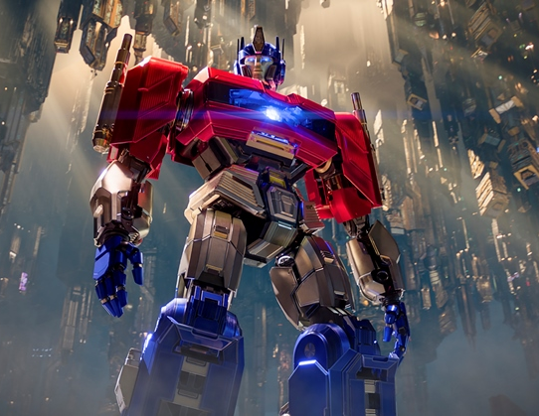
Transformers Jedna
(Transformers One)
Premiéra: 10. 10. 2024

UIP – Paramount, USA 2024
Réžia: Josh Cooley
Scenár: Andrew Barrer, Gabriel Ferrari, Eric Pearson
Hudba: Brian Tyler
Hrajú (v slovenskom znení): Tomáš Maštalír, Martin Kaprálik, Táňa Pauhofová, Filip Túma, Martin Mňahončák, Ivo Gogál, Juraj Predmerský, Lenka Debnárová, Rastislav Sokol, René Janokvič, Pavol Plevčík, Tomáš Majláth, Martin Vitek

Príbeh legendárnych Transformers sa vracia k svojim koreňom. Spoznajte, ako sa zrodilo nepriateľstvo medzi Optimom Primom a Megatronom, a prečo museli opustiť rodnú planétu Cybertron. To všetko navyše dostanete v novom, animovanom prevedení.

Predtým, ako sa stali slávnymi Transformermi, boli Orion Pax (budúci Optimus Prime) a D16 (budúci Megatron) obyčajnými mechanickými obyvateľmi planéty Cybertron, ktorí nemali schopnosť sa transformovať. Zatiaľ čo D16 plne rešpektoval všetky pomerne prísne predpisy platné v jeho svete, Orion Pax ich porušoval, ako len mohol. Napriek tomu boli najlepšími priateľmi, ktorí by pre toho druhého strčili ruku do ohňa. Vďaka súhre nešťastných okolností a Optimovej dobrodružnej povahe sa ocitnú na úteku pred spravodlivosťou, kde sa k nim pridajú aj hračička Bumblebee a drsniačka Elita1. Spoločne sa vydávajú na miesta, kde sa zrodila ich planéta do zakázaného kúta sveta skrytého pred očami bežných smrteľníkov. Práve tam objavia legendárneho bojovníka Alpha Triona, ktorý ich domovinu odnepamäti chráni a práve od neho štvorica dobrodruhov získa schopnosť ľubovoľne sa transformovať. Kým sa však stačia náležite ,,vyblbnúť,, musia nadobudnuté zručnosti použiť na oveľa dôležitejšie účely. Cybertron sa ocitol v smrteľnom nebezpečenstve a zachrániť ho môžu len tí, ktorí sú skutočne výnimoční. Musia však držať pri sebe, čo je rovnako náročná úloha, ako záchrana sveta.

Po úspešnej sérii hraných Transformerov, ktorá pozostáva zo šiestich dielov a jedného samostatného filmu - Bumblebee, prichádza animovaná verzia, ktorá má byť štartom plánovanej trilógie. „Celý film sa odohráva na Cybertrone, nie sú v ňom žiadni ľudia, iba roboti, animácia bola skrátka najprirodzenejšia voľba,“ vysvetľuje režisér Josh Cooley, ktorého novinka má svojou hravosťou ambíciu zacieliť na širšie rodinné publikum.

Prístupnosť: nevhodné pre vekovú skupinu maloletých do 7 rokov
Deskriptory prístupnosti: násilie
Žáner: animovaný / akčný
Verzie: slovenský dabing, anglicky so slovenskými titulkami
Minutáž: 104 min
Formát: 2D zvuk 5.1 a 7.1 . IMAX,
Monopol do: 10. 10. 2027

